Fenerbahçe Üniversitesi BLM 302 – Mikrokontrolörler ve Robotik Engel Kaldırıcı Sumo Robotu Projesi

Alp Eren Gürle, Taha Yasin Öztürk

Fenerbahçe Üniversitesi

Bilgisayar Mühendisliği

İstanbul, Türkiye

e-mail: {alp.gurle, taha.ozturk}@fbu.edu.tr,

*Özetçe*—Sumo robot gerçeklenip, verilecek 5 adet hedefin 60 saniye içerisinde platformdan atabilecek bir sumo robot algoritması geliştirilecektir. Robot’un diğer bir modu ise çizgi izlemektir. Bu modda ise kensine bağlı olan sensörleri kullanarak çizgi üzerinde takip etmesi beklenmektedir.

Anahtar Kelimeler — FPGA, CPU

*Abstract*—Sumo robot will be realized, a sumo robot that can throw 5 targets from the platform in 60 seconds

will be able to develop himself. Another mode of Robot is watching. In this mode, the sensors connected to it

is followed on the line through it.

Keywords — FPGA, CPU.

# Giriş

Sumo robot gerçeklenip, verilecek 5 adet hedefin 60 saniye içerisinde platformdan atabilecek bir sumo robot algoritması geliştirilecektir. Robot’un diğer bir modu ise çizgi izlemektir. Bu modda ise kensine bağlı olan sensörleri kullanarak çizgi üzerinde takip etmesi beklenmektedir.

# Sistem Mimarisi

Arduino, interaktif projeler geliştirmek için tasarlanan, elektronik donanım ve yazılım temelli bir geliştirme platformudur. Arduino kartlarında bir adet Atmel AVR mikrodenetleyici ve devre bağlantıları için çeşitli elektronik komponentler bulunur. Arduino, İtalyan mühendisler tarafından geliştirilmiştir. Arduino, wiring tabanlı programlama dili ile programlanır ve processing tabanlı Arduino yazılım geliştirme ortamı olan Arduino IDE ile karta aktarılır. Arduino programlama dili, C programlama dili ile hemen hemen aynıdır; temel bir C dili bilgisi ile kolayca kod yazmak mümkündür. Yazılım tamamlandıktan sonra kod karta bir USB kablosu vasıtası ile kolayca aktarılır.

Programda void setup() kısmına yazacağımız fonksiyonlar, kart ilk enerji alıp çalıştığında sadece bir kere çalışır. Kullanacağımız giriş/çıkış pinlerini, seri port konfigürasyonunu vb. ayarları bu kısımda yapıyoruz. void loop() kısmında ise, setup fonksiyonundaki komutlar çalıştıktan sonra kartın enerjisi kesilene kadar sürekli çalışacak olan fonksiyonları barındırır.

# Kullanılan Yazılım

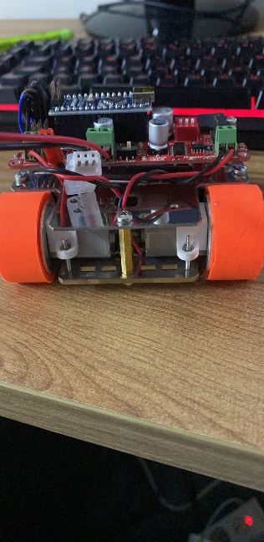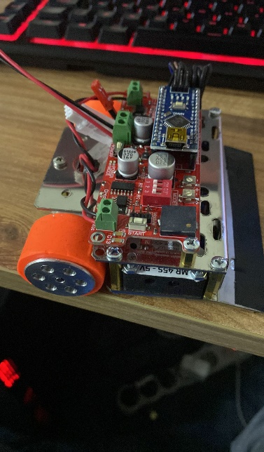

Kodunu üzerine yazacağımız sumo robot bu şekilde kurulu bir şekilde okuldan aldık.

yer içeren bir resim

Açıklama otomatik olarak oluşturuldu Usb aracılığıyla arduino üzerinde yazdığımız kodu bir ucunu com4 portuna diğer ucunu sumo robotuna takarak, sumo robotun içine kodumuz entegre edilir.

İlk başta bizden istenen başlangıç noktasından itibaren çizilmiş siyah çizgi üzerinde yolunu takip

edebilmesidir. Bu platform’u en fazla 3 dk içerisinde tamamlaması gerekmektedir.

metin içeren bir resim

Açıklama otomatik olarak oluşturuldu

Sol renk sensörünü a0, sağ renk sensörünü a1 pinine bağladık.

Sol motor Hız pinini digital pin olan 3, Yöne ise 12

Sağ motor hiz 11, sağ motor yön 13 olacak şekilde ayarladık.

tablo içeren bir resim

Açıklama otomatik olarak oluşturuldu

Sağ ve sol renkler input olucak şekilde sağ ve sol motorların hız ve yönleri output olacak şekilde ayarladık. Programımızda setup fonksiyonu içerisinde serial.begin kullanamımızın nedeni iletişim hızını ayarlamak istememizdir.

metin içeren bir resim

Açıklama otomatik olarak oluşturuldu

Loop fonksiyonun bu sonsuz döngü özelliği kullanılarak sürekli tekrar edecek olan işlemlerimizin gerçekleştirilmesini sağlanır.

Sol_renk ve sag_renk’i analog okuyucu olması için başka bir değere atıyoruz.

İlk fonksiyonda sağ ve sol sensör beyaz zemini okursa ileri yönde hızlanma gerçekleştiriyor.

İkinci fonksiyonumuz da sol sensör siyah renkli çizgiyi okursa sağa dönme gerçekleşiyor.

Son fonksiyonumuz da ise sağ sensör siyah renkli çizgiyi okursa sola dönme gerçekleşiyor.

Diğer bir görev ise Bu platform üzerine rasgele yerleştirilecek olan 5 nesneyi 60 saniye içerisinde platform dışına itmesi

beklenmektedir.



metin içeren bir resim

Açıklama otomatik olarak oluşturuldu

Sağ uzaklık sensörünü a2, orta uzaklık sensörünü a3 ve sol uzaklık sensörünü a4e bağlıyoruz.

metin içeren bir resim

Açıklama otomatik olarak oluşturuldu

Bu sefer sağ, orta ve sol uzaklık sensörleri de input şekilde oluşturuyoruz.

tablo içeren bir resim

Açıklama otomatik olarak oluşturuldu

Loop fonksiyonunda uzaklık sensörlerini digital okuma yapıyoruz.

Eğer iki sensör de siyah rengi görürse rakip bir eşyayı aramaya başlıyor. Merkezde bulunan sensör rakip robotu algılarsa tam karşında şeklinde sinyal gönderiyor. Rakibi sahadan atmak için rakibe doğru ilerle komutu veriliyor burada.

metin içeren bir resim

Açıklama otomatik olarak oluşturuldu

İlk fonksiyonumuz da sol sensör rakibi algılarsa merkez sensör rakibi algılayana kadar sağ motor çalıştırılır.

Diğer if fonksiyonumuz ise yukardakinin tam tersi sağ sensör rakibi algılarsa merkez sensör algılayana kadar sol motoru çalıştırır.

metin içeren bir resim

Açıklama otomatik olarak oluşturuldu

Sensörler hiçbir şey algılamazsa kendi etrafında döner.

metin içeren bir resim

Açıklama otomatik olarak oluşturuldu

Eğer sensörlerden biri ve ikisi beyaz rengi görürse sahaya geri dönmeye çalışır.

Delayını otomatik olarak oluşturduk ne kadar bekleme süresi geçeceğini başka sayı da verilebilir.

En altta ise Geri getirip etrafında tekrar döndürdürüyoruz nedeni ise rakip aramasıdır.

# SONUÇLAR

Bu proje siyah çizgi üzerinde yapıldığı için bu renk biti kullanılmıştır. Farklı renkler için sayıları değiştirebiliriz. Böylece Robotumuz siyah çizgi üzerinde gidebiliyor, sapma yapmadan.

##### Proje Ekibi

Alp Eren Gürle Fenerbahçe Üniversitesinde 3.sınıfta okuyorum Proxo şriketinde junior web developer olarak çalıştım. Mobil oyun konusunda kendimi geliştirmekte ve uygulamaktayım. Bu dönem proje olarak Arduino ile LineCraft Robot üzerinde çalışmaktayım

##### Referans Dosyalar

<https://github.com/alpgurlee/BLM-302---Mikrokontrolorler-ve-Robotik-Engel-Kaldirici-Sumo-Robot>

https://www.youtube.com/watch?v=aspCbKOCw3s

##### Kaynaklar

1. https://maker.robotistan.com/arduino-yazilim-kurulum/.

1. <https://www.arduino.cc>
2. http://www.levent.tc/courses/microcontrollers/lecture-notes-9
3. https://maker.robotistan.com/sumo-robot/